
"Об утверждении Плана по управлению пастбищами и их использованию по городу Приозерск на 2025-2029 годы"
Решение Приозерского городского маслихата Карагандинской области от 28 ноября 2025 года № 34/254
В соответствии со статьей 6 Закона Республики Казахстан "О местном государственном управлении и самоуправлении в Республике Казахстан", статьи 8 Закона Республики Казахстан "О пастбищах", Приозерский городской маслихат РЕШИЛ:
1. Утвердить План по управлению пастбищами и их использованию по городу Приозерск на 2025-2029 годы согласно приложению к настоящему решению.
2. Настоящее решение вводится в действие по истечении десяти календарных дней после дня его первого официального опубликования.
Председатель городского маслихата | А. Исатаев
СОГЛАСОВАНО:
Руководитель государственное
учреждение "Отдел предпринимательство
сельского хозяйства города Приозерск"
________________ А.А.Алтаев
"28" ноября 2025 год
Утвержден решением
Приозерского городского маслихата
От 28 ноября 2025 года № 34/254
"Об утверждении Плана по управлению пастбищами и их использованию по городу Приозерск на 2025-2029 годы"
Глава 1. Общие положения
1. Настоящий План по управлению пастбищами и их использованию по городу Приозерск на 2025-2029 годы (далее – План) разработан в соответствии с Законами Республики Казахстан "О пастбищах" и приказом Министра сельского хозяйства Республики Казахстан от 29 июля 2024 года № 263 "Об утверждении типового плана по управлению пастбищами и их использованию" (зарегистрирован в Реестре государственной регистрации нормативных правовых актов за № 34831).
2. План принят в целях рационального использования пастбищ, устойчивого обеспечения потребности в кормах и предотвращения процессов деградации пастбищ.
Глава 2. План по управлению пастбищами и их использованию по городу Приозерск на 2025-2029 годы
3. При разработке Плана учитываются:
1) данные земельного баланса региона и информационной системы государственного земельного кадастра по форме согласно приложению 1 к настоящему Плану.
При формировании данных, указанных в части первой настоящего подпункта, использовался официальная статистическая информация о наличии земель и распределении их по категориям, собственникам земельных участков, землепользователям и угодьям и сведения из информационной системы государственного земельного кадастра;
2) сведения геоботанического обследования пастбищ по форме согласно приложению 2 к настоящему Плану;
3) сведения о скотомогильниках (биометрических ямах);
4) сведения об объектах пастбищной инфраструктуры и о сервитутах для прогона сельскохозяйственных животных по форме согласно приложению 3 к настоящему Плану;
5) данные о численности поголовья сельскохозяйственных животных, полученные из базы данных идентификации сельскохозяйственных животных, с указанием их владельцев по форме согласно таблице 1 приложения 4 к настоящему Плану;
6) данные о количестве гуртов, отар, табунов, сформированных по видам и половозрастным группам сельскохозяйственных животных по форме согласно таблице 2 приложения 4 к настоящему Плану;
7) сведения о численности поголовья сельскохозяйственных животных для выпаса на отгонных пастбищах по форме согласно таблице 3 приложения к настоящему Плану;
8) рекомендуемые схемы пастбищеоборотов по форме согласно приложению 5 к настоящему Плану.
9) рекомендуемые схемы пастбищеоборотов по форме согласно приложению 5 к настоящему Плану;
10) официальная статистическая информация по статистике животноводства и растениеводства.
4. План содержит следующие приложения:
1) схема (карта) расположения пастбищ на территории административно-территориальной единицы в разрезе категорий земель по городу Приозерск;
2) схемы (карты), на которой установлены пастбища для нужд населения, в том числе общественные пастбища, по выпасу сельскохозяйственных животных в частном дворе по городу Приозерск;
3) схемы (карты) с указанием предлагаемых схем пастбищных оборотов по городу Приозерск;
4) схемы (карты), на которых устанавливаются сервитуты для выгонки сельскохозяйственных животных, скотопрогонные трассы и иные объекты пастбищной инфраструктуры, а также скотомогильники (биометрические ямы) по городу Приозерск;
5) схемы (карты), на которых определены пастбища, которые могут быть предоставлены в землепользование пользователям пастбищ по городу Приозерск;
6) схемы (карты) с обозначением пастбищ, подлежащих резервированию в целях удовлетворения нужд населения по выпасу сельскохозяйственных животных личного подворья по городу Приозерск;
7) схемы (карты) доступа к водоисточникам (озерам, рекам, прудам, копаням, оросительным или обводнительным каналам, трубчатым или шахтным колодцам), составленная согласно норме потребления воды по городу Приозерск:
8) схема размещения поголовья сельскохозяйственных животных на отгонных пастбищах, на которой указываются границы и площади отгонных пастбищ для размещения поголовья сельскохозяйственных животных по городу Приозерск;
9) схема проектного распределения (перераспределения) пастбищ и чередования пастбищных участков в пространстве и времени (в течение июня, года) по сезонам года между сельскими населенными пунктами, входящими в сельский округ по городу Приозерск;
10) требования, необходимые для рационального использования пастбищ на соответствующей административно-территориальной единице.
К требованиям, указанным в части первой настоящего подпункта, относятся:
- соблюдение предельно допустимой нормы нагрузки на общую площадь пастбищ согласно приказу Министра сельского хозяйства Республики Казахстан от 14 апреля 2015 года № 3-3/332 "Об утверждении предельно допустимой нормы нагрузки на общую площадь пастбищ" (зарегистрирован в Реестре государственной регистрации нормативных правовых актов № 11064);
- использование пастбищ с учетом пастбищеоборотов и источников водопользований;
- разбивка площадей пастбищ на отдельные выпасные участки;
- чередование участков пастбищ по сезонам года в пространстве и во времени (внутри сезона, года);
- ежегодное оставление одного из участков пастбищеоборота без выпаса и сельскохозяйственных животных.
Приложение 1
к Плану по управлению пастбищами
и их использованию по городу
Приозерск на 2025-2029 годы
Данные земельного баланса региона и информационной системы государственного земельного кадастра
Таблица 1. Распределение пастбищ по категориям земель города Приозерск, тыс.га
Наименование сельских округов | Код классификатора административно-территориальных объектов | Категории земель |  |  |  |  |  |  |  | Итого земель
Наименование сельских округов | Код классификатора административно-территориальных объектов | сельско хозяйственного назначения |  | населенных пунктов | промышленности, транспорта, связи и иного не сельскохозяйственного назначения | особо охраняемых природных территорий | лесного фонда | водного фонда | запаса | Итого земель
1 | 2 | 3 | 4 | 5 | 6 | 7 | 8 | 9 |  | 10
Прио зерск | 352100000 | 385 | 5452 | 27 | - | - | - | - |  | 5864
Таблица 2. Распределение пастбищ населенного пункта, тысяч гектаров
 |  |  |  |  | Площадь и виды пастбищ
№ п/п | Наименование сельского округа | Код классификатора административно-территориальных объектов | Наименование населенного пункта | Общая площадь пастбищ, тысяч гектаров | Предназначенные для удовлетворения нужд населения и по выпасу сельскохозяйственных животных личного подворья, тысяч гектаров | Общественные, тысяч гектаров | Отгонные, тысяч гектаров | Сезонные, тысяч гектаров | Аридные, тысяч гектаров | Культурные, тысяч гектаров
1 | 2 | 3 | 4 | 5 | 6 | 7 | 8 | 9 | 10 | 11
1 | Прио зерск | 352100000 | Прио зерск | 385 | 27 | - | - | - | - | -
Таблица 3. Сведения о собственниках и землепользователях на основании правоустанавливающих и идентификационных документов на земельный участок
№ п/п | Наименование собственников, землепользователей | Бизнес-идентификационный номер/индивидуальный идентификационный номер | Кадастровый номер земельного участка (10-153) | Площадь пастбищ, тысяч гектаров
1 | Кенжеев Асхан Жекижанович | 670120350037 | 09-111-007-121 | 150
 | Шакаржан Бакытгул | 651122402717 | 09-111-007-134 | 151
1 | Нурлибаева Жансилу Файзуллаевна | 661222450247 | 09-111-007-133 | 84
Таблица 4. Распределение пастбищ
№ п/п | Наименование сельского округа | Код классификатора административно-территориальных объектов | Наименование населенного пункта | Необходимая площадь пастбищ для сельскохозяйственных животных условных голов, тысяч гектаров |  |  |  | Площадь общественных пастбищ, тысяч гектаров | Площадь отгонных пастбищ, тысяч гектаров
 |  |  |  | Крупный рогатый скот | Мелкий рогатый скот | Лошади | Верблюды | Площадь общественных пастбищ, тысяч гектаров | Площадь отгонных пастбищ, тысяч гектаров
 | 2 | 3 | 4 | 5 | 6 | 7 | 8 | 9 | 10
1 | Прио зерск | 352100000 | Прио зерск | 27,6 | 4,3 | 10,6 | 0,7 | 17,7 | 458,6
Таблица 5. Требуемые дополнительные пастбища
Р/с № | Требуемые дополнительные пастбища из земель запаса, тысяч гектаров | Дополнительно предоставляемые пастбища
Р/с № |  | пастбища, которые могут быть предоставлены в землепользование пастбищепользователям, тысяч гектаров | пастбища, подлежащие резервированию в целях удовлетворения нужд населения по выпасу сельскохозяйственных животных личного подворья, тысяч гектаров
1 | 2 | 3 | 4
1 | 90,6 | 41,0 | 49,6
Приложение 2
к Плану по управлению
пастбищами и их использованию
по городу Приозерск на 2025-2029 годы
Сведения геоботанического обследования пастбищ
Дата, шифры по легенде и по Классификации природных кормовых угодий | Номера контуров и описаний (скобках) | Название типов (разностей, модификаций) природных кормовых угодий с приуроченностью их к рельефу, почвам. Название прочих угодий и земель | Вид угодья | Процент участия в контуре | Площадь, тысяч гектаров | Современное использование | Валовая урожайность, центнеров на гектар (год обследования)
П-1 | - | пастбища | пастбища | - | 0,1 | пастбища | -
П-1 | - | запас | запас | - | 3,0 | запас | -
Приложение 3
к Плану по управлению
пастбищами и их использованию
по городу Приозерск на 2025-2029 годы
Сведения об объектах пастбищной инфраструктуры и о сервитутах для прогона сельскохозяйственных животных
№ п/п | Объекты пастбищной инфраструктуры | Количество действующих объектов пастбищной инфраструктуры, единиц | Количество объектов пастбищной инфраструктуры требующих строительства (реконструкции), единиц | Протяженность, километров | Площадь, тысяч квадратных метров
1 | 2 | 3 | 4 | 5 | 6
1. | Обводнительные сооружения (скважины, трубчатые и шахтные колодцы, копани) | - | - | - | -
2. | Сооружения, мосты, дороги | - | - | - | -
3. | Скотопрогонные трассы, скотоостановочные и водопойные площадки | 1 | 1 | - | -
4. | Емкости для купки овец, кошары и отгороженные места, ограждения пастбищ, изгороди (в том числе электроизгороди), загоны для загонно-порционного выпаса сельскохозяйственных животных | - | - | - | -
5. | Расколы для ветеринарной обработки сельскохозяйственных животных | - | - | - | -
6. | Сооружения и объекты, предназначенные для обеспечения электрической и тепловой энергией, объекты по использованию возобновляемых и альтернативных источников энергии | - | - | - | -
7. | Объекты водоснабжения и другие виды жизнеобеспечения, сооружения для сезонного проживания персонала и иное имущество, необходимое для содержания и использования пастбищ | 1 | - | - | -
Приложение 4
к Плану по управлению
пастбищами и их использованию
по городу Приозерск на 2025-2029 годы
Численность поголовья сельскохозяйственных животных из базы данных идентификации сельскохозяйственных животных
Таблица 1. Данные о численности поголовья сельскохозяйственных животных, с указанием их владельцев
№ п/п | Код поселка, села, сельского округа по классификатору административно-территориальных объектов | Наименование поселка, села, сельского округа | Тип владельца | Бизнес-идентификационный номер/индивидуальный идентификационный номер владельца | Фамилия, имя, отчество (при наличии) физических лиц или наименование юридических лиц | Численность поголовья, голов
 |  |  |  |  |  | Крупного рогатого скота | Мелкого рогатого скота | Лошадей | Верблюдов
1 | 2 | 3 | 4 | 5 | 6 | 7 | 8 | 9 | 10
1 | 352100000 | город Приозерск |  | 670120350037 | Кенжеев Асхан Жекижанович | 710 | 980 | 100 | 5
2 | 352100000 | город Приозерск |  | 651122402717 | Шакаржан Бакытгул | 420 | 304 | 80 | 5
3 | 352100000 | город Приозерск |  | 661222450247 | Нурлибаева Жансилу Файзуллаевна | 101 | 110 | 90 | 3
 | Итого: |  |  |  |  | 1231 | 1394 | 270 | 13
Таблица 2. Данные о количестве гуртов, отар, табунов, сформированных по видам и половозрастным группам сельскохозяйственных животных
№ п/п | Код поселка, села, сельского округа по классификатору административно-территориальных объектов | Наименование поселка, села, сельского округа | Количество гуртов, отар, табунов
№ п/п |  | Наименование поселка, села, сельского округа | Крупного рогатого скота |  |  |  | Мелкого рогатого скота |  |  | Лошадей |  | Верблюдов
№ п/п |  | Наименование поселка, села, сельского округа | быков | коров | телок | бычков | овец и коз | молодняка (ярок, козочек) | молодняка, (баранчиков, козликов) | жеребцов, кобыл | молодняка | верблюдов | молодняка
1 | 2 | 3 | 4 | 5 | 6 | 7 | 8 | 9 | 10 | 11 | 12 | 13 | 14
1 | 352100000 | город Приозерск | 151 | 627 | 314 | 139 | 923 | 313 | 158 | 155 | 115 | 11 | 2
Приложение 5
к Плану по управлению
пастбищами и их использованию
по городу Приозерск на 2025-2029 годы
Рекомендуемые схемы пастбищеоборотов
Годы | Номера участков
Годы | I | II | III | IV
первый год | весенний сезон | летний сезон | осенний сезон | отдыхающий участок
второй год | отдыхающий участок | весенний сезон | летний сезон | осенний сезон
третий год | осенний сезон | отдыхающий участок | весенний сезон | летний сезон
четвертый год | летний сезон | осенний сезон | отдыхающий участок | весенний сезон
Схема пастбище оборота по городу Приозерск

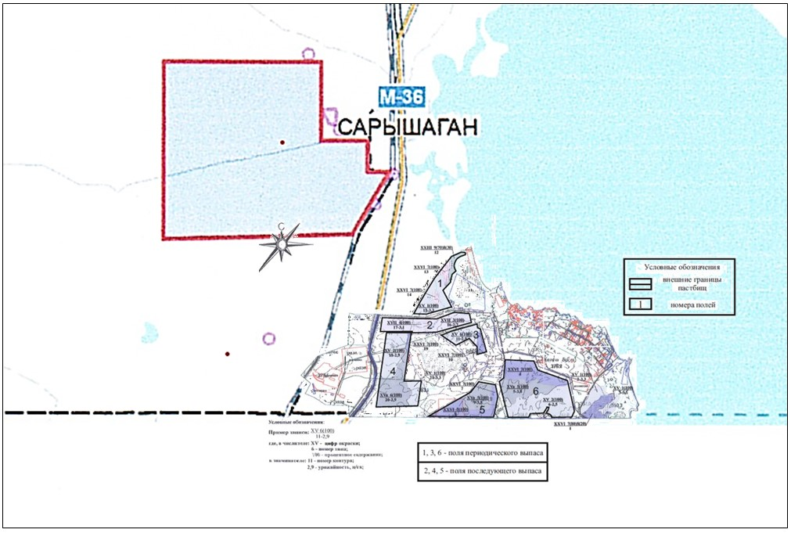

© 2012. РГП на ПХВ «Институт законодательства и правовой информации Республики Казахстан» Министерства юстиции Республики Казахстан

